Конспект организованной образовательной деятельности на тему: «Царицынская игрушка - конек».
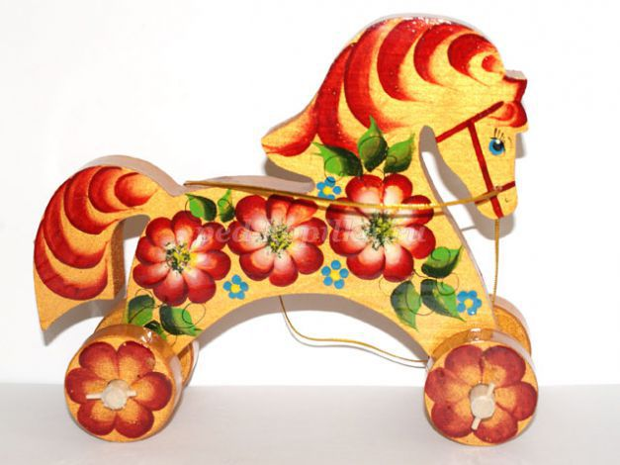

Интеграция образовательных областей: познавательное развитие, речевое развитие, художественно–эстетическое развитие.
Предварительная работа: чтение и заучивание наизусть («Еду-еду к бабе, к деду..»; «Что за конь..»; «Деревянная лошадка.» (Е. Ковина); «Мой конь» С. Маршак).
Цель: Знакомство со старинной деревянной игрушкой – конек.
Задачи: Знакомить детей с народным творчеством, на примере народной игрушки; Дать детям представление о деревянной народной игрушке – конек; Расширить словарный запас детей (катать, качать, качалка, каталка, из дерева, из бумаги); Продолжать знакомить с устным народным творчеством; Воспитывать желание играть в игрушки прошлого.
Развивающая среда:
Демонстрационный материал: ватные палочки, гуашь красная, желтая, синяя зеленая; цветные карточки по числу детей в группе (красные, желтые, синие, желтые). Раздаточный материал: картонные лошадки: ватные палочки, гуашь красная, желтая, синяя, зеленая.
План работы:
1.Организационный момент. Воспитатель показывает новую деревянную игрушку – конек.
2.Рассматривание игрушек: из чего сделаны, сравнение качалки с каталкой.
3.Физминутка.
4.Рассматривание, чем украшена игрушка.
5. Практическая деятельность детей. Рисование узоров.
6.Рефлексия.
Ход ООД:
Организационный момент: (воспитатель показывает игрушку - конек)
Все любят играть, даже мы, взрослые, а вот этой игрушкой из дерева можно и играть, качать и любоваться. Посмотрите на узоры, которыми лошадка украшена. (рассматриваем). Есть у вас дома такие игрушки? Раньше, давным – давно, в такие игрушки играли все дети. А хотите, чтобы у вас были такие игрушки? (ответы детей)
2 часть. Знакомство с деревянной игрушкой. Эти игрушки изготавливают из дерева (воспитатель показывает конька – каталку и конька – качалку). Нужно сначала дерево высушить, а потом вырезали или выпиливали из него, с помощью специальных инструментов, туловище лошадки. Когда туловище было готово, что нужно было еще сделать? (колеса)

— Еду-еду к бабе, к деду
На лошадке в красной шапке.
По ровной дорожке
На одной ножке.
В старом лапоточке
По рытвинам, по кочкам,
Все прямо и прямо,
А потом вдруг… в яму!
Бух!.. (дети повторяют знакомые слова, в потешке, вместе с воспитателем)
А к другой лошадке, нужно было еще сделать качалку.

Что за конь, только тронь.
Со всадником вместе
Ускачет верст за двести.
(воспитатель показывает лошадки)
-У этой лошадки к туловищу что крепится? Колеса
Значит, как с ней будем играть? (катать)
-А у этой лошадки? (качалка)
-Как с ней будем играть? (качать)
Когда лошадки из дерева вырезаны, их раскрашивали специальными красками. Можно, было, играть и с не раскрашенными коньками, ведь краски были не у всех. Качалки были и большие. (показываю картину «Мальчик на лошадке») Может, сейчас, у кого дома есть такие лошадки?
Физкультминутка.
Деревянная лошадка. (Е. Ковина)
Деревянную лошадку………………..сгибаем и разгибаем руки в локтях (едем на лошадке)
Папа мне вчера принёс…… руки вытянуть вперед (папа дает лошадку)
Я схватил большую шашку,……………..одеваем воображаемую шапку
Конь меня вперёд понёс………………..скачем на лошадке
Поскакал я по долинам,………………. скачут за воспитателем по кругу
Горы, реки оббежал,…………………. бегом
И в припрыжку по дорогам………….. прыжки вперед
И... немножечко устал……………….. поднять руки вверх и с наклоном вперед, опустить руки вниз
А когда я утром встал,………………..потянуться на носочках
Даже завтракать не стал,……………. показывают кушают, мотают головой влево, вправо
Я опять же поскакал……………………скачут по кругу
По долинам и холмам.
-Чем украшена игрушка?
- Какого цвета краску мастера использовали, чтобы украсить этих лошадок?
- Покажите где ягодки, где линии, кружочки?
- А хотите раскрасить лошадки – качалки?
3.Практическая деятельность детей. Рисование узоров. Давайте украсим наших лошадок, они из дерева? ( нет из бумаги, картона) Украшать их будем кружочками и точками. Кружочки и точки можно рисовать не только кисточкой, но и ватными палочками. (воспитатель показывает, как работать ватной палочкой, нужно ее менять, если меняешь цвет).
Рефлексия: (работы детей выставляются на полку)
Ах, какие замечательные узоры у вас получились! Какая красивая выставка царицынской игрушки. Когда лошадки подсохнут, можно будет с ними играть. Вот так делали игрушки раньше! Из чего их делали?
А сейчас пойдем играть в игру – имитацию под стихотворение «Мой конь», С. Я. Маршака.
Мой конь
Я сам проворен и удал,
И конь мой весь в меня.
Я сам взнуздал,
И оседлал,
И покатил коня.
Я сам поем —
И конь мой сыт.
Я спать ложусь —
И конь мой спит.
Я целый день вожу коня,
А ночью конь везёт меня.
Во весь опор, взметая пыль,
Несётся он вперёд,
И легковой автомобиль
Дорогу нам даёт.
(С. Маршак)

